De high five van een Nederlandse en Malawische hand in het logo symboliseert de samenwerking van de Stichting met Malawi.

Jaarverslag 2023

Voorgeschiedenis
In 2008 hebben Fabiënne Kozel en haar man Hans Zwiggelaar zich in Kande in het Nkahata district gevestigd aan het Malawimeer.

In 2008 hebben zij daar een Lodge gebouwd: Met eigen middelen, volledig met lokale bouwers en materialen, zonder enige stroomvoorziening. Daarbij stond de duurzaamheid voorop.
De winst die zij maakten met de Lodge kwam ten goede aan de bevolking door de levensomstandigheden en vooruitzichten van hun dorpsgenoten -jong en oud- te verbeteren.
Enkele voorbeelden van de door hen zelf gefinancierde projecten zijn:
- De ondersteuning van de leerlingen van de middelbare Chifira-school met schoolgeld, lesmateriaal, communicatiemiddelen, vervoer en drinkwatervoorziening;
- Het verbeteren van een timmermanswerkplaats waar meubels, deuren, ramen, bedden, enz. gemaakt worden voor scholen en instellingen en waar jongeren onder begeleiding het vak kunnen leren van timmerman en meubelmaker.;
- De bevordering van de mobiliteit van de inwoners door het inzamelen en verspreiden van gsm’s en tablets en het zorgen voor vervoer;
- Humanitaire hulp door het verstrekken van aan behoeftigen en transport naar medische hulpdiensten.
Voor deze humanitaire projecten is jaarlijks een bedrag van circa €8.500 nodig.
Verder werden er investeringen gedaan in een waterpomp en een kantoorgebouw voor de gemeenschap.
In 2021 werd het project “Communication for the commmunity” gestart. Door een beroep op ons om in Nederland oude GSM’s te verzamelen ontstond een samenwerking die later tot het ontstaan van onze stichting zou leiden. Door het frequente contact tijdens onze actie Geef Steun aan Malawi leerden wij Fabiënne en Hans kennen als een zeer gemotiveerd integer echtpaar dat uitstekend ontwikkelingswerk verrichtte.
Besloten werd te helpen met name door het aantrekken van financiële en andere middelen. Onze Stichting Ondersteuning Positieve Acties werd opgericht, die al spoedig de ANBI-status kreeg. Met de opbrengst van enkele acties en een schenking van de Haëlla Stichting konden de doorlopende projecten in 2021 en 2023 worden gerealiseerd. De stichting opende hiervoor een bankrekening: NL 15 INGB 0009 6710 38

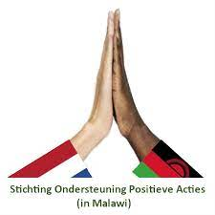
Stichting Ondersteuning Positieve Acties

Jaarlijks kon met de inkomsten van de Lodge zo’n € 7.500 worden besteed voor de ontwikkelingsprojecten. Door de corona-pandemie bleven de toeristen weg en kampte de lodge met een gebrek aan inkomsten. Dat bracht de uitvoering van het ontwikkelingswerk in gevaar.
Eind 2021 werden de projectactiviteiten in Malawi ondergebracht in een Community Based Organisation: CBO Mbamba Supports the Community.
In 2022 werd een bankrekening geopend bij de First Capital Bank in Nkhatabay: 0023708000024.
Omdat de diverse acties van de Stichting te arbeidsintensief waren werd het zwaartepunt van de fundraising verlegd door een beroep op goede-doelenorganisaties. Daarbij was het lidmaatschap van Partin – de organisatie voor de kleine goede-doelorganisaties – een geweldige steun.

Het jaar 2023
In het jaarverslag 2022 stonden als doelstellingen voor 2023
- “Aanvullende financiering voor de humanitaire projecten.
Voor deze projecten is een bedrag begroot van € 8.200.”
Het volledige bedrag kon worden verstrekt. Voor 2024 is eenzelfde bedrag beschikbaar.
- “Realisatie van en sponsoring voor een jeugdhonk
Het doel is het opvangen van rond zwervende kleuters en slachtofferhulp voor misbruikte kinderen in een vertrouwde omgeving.
Met de bouw is een bedrag gemoeid van circa € 12.000.
Voor de exploitatie is € 4.000 per jaar nodig.”
Voor het gehele investeringsbedrag is de sponsoring gerealiseerd: € 8.000 is ontvangen (van de BO Stichting en een anonieme Stichting) en € 4.000 (van Wilde Ganzen) zal tijdens de realisatie worden verkregen. Voor het regenseizoen stond dit nog niet vast. Daarom kan de bouw pas beginnen in 2024.
- “Aantrekken van middelen voor de aanleg van zonnepanelen, inverters en batterijen. Hiermee een bedrag gemoeid van € 31.000, waarvan € 12.000 voor het internetgebouw.”
De zonnepanelen etc. voor het internetgebouw konden worden gerealiseerd dankzij Wilde Ganzen en de BOStichting. Omdat de vooruitzichten voor de lodge te slecht waren werd besloten daarvoor geen zonnepanelen aan te schaffen.
- “Verkrijgen van de CBF-erkenning voor goede doelen stichtingen.”
Deze onderscheiding werd verkregen op 1 april 2023.
- “Versterking van het bestuur van de Stichting.”
Joop Elderkamp trad toe tot het bestuur. Daardoor bestaat dit uit twee experts op onderwijsgebied (Joop Elderkamp en Pedro van Vooren) en een financiëel deskundige (Ruud Snoeker). Door terugtreden van Hans Kaufmann ging de gemiddelde leeftijd van de bestuursleden omlaag.
- Organisatorisch is van belang dat door initiatief van Wilde Ganzen een samenwerking tot stand kwam met andere in Malawi werkzame goede-doelenorganisaties voor de uitwisseling van informatie.
- Onder andere door particuliere giften is in 2023 is voor 2024 voldoende geld beschikbaar voor de doorlopende projecten.
Bovendien konden nog andere projecten worden gerealiseerd:
- Women-empowerment door internet-cursussen voor ongehuwde jonge moeders , waardoor hun kansen in de maatschappij worden vergroot.
- Aanschaf van studieboeken zoals die ook werden gebruikt op de Chifiraschool voor de internetcursussen.
- Aanschaf van wiskunde-lesmateriaal voor de Chifira-school gesponsord door het Wereld Wiskunde Fonds.
Verder is in samenwerking met de WakaWaka Foundation gestart met een crowdfunding acties voor de aanschaf van WakaWaka-lampen. Deze lampen werken op zonne-energie waardoor kinderen ’s-avonds met licht kunnen studeren. Als tegenprestatie voor degenen die een dergelijke lampen sponsoren werd een WakaWaka Malawi verjaarskalender ontworpen, die ook afzonderlijk door verkoop geld kan opleveren.
Het jaar 2024 en volgende jaren
Besloten is in 2024 en volgende jaren te focussen op
- Educatie
Nelson Mandela heeft de uitspraak gedaan dat “Education is the most powerfull weapon which you can use to change the world.”
Dit beperkt zich niet tot het geven van onderwijs en het verstrekken van lesmateriaal. Ook de bijkomende omstandigheden zijn daarbij van belang zoals bijvoorbeeld een stimulerende lesomgeving.
- Humanitaire hulp wanneer dat nodig is.
In 2023 ontstond een noodsituatie voor orkaan Freddy en overstromingen. De minibus die in 2022 kon worden aangeschaft kwam daarbij goed van pas.
- Andere bronnen voor sponsoring van goede-doelen organisaties
Na de bouw van het jeugdhonk zijn er nog geen andere investerings-projecten voorzien. De nadruk komt daardoor te liggen op de financiering van de doorlopende projecten. De meeste goede-doelen-organisaties sponsoren uitsluitend investeringsprojecten.
Daarom moet worden gekeken naar andere organisaties, particulieren en acties.
Hiervoor zijn diverse ideeën ontwikkeld en contacten gelegd.
Het meest concreet zijn
- Een crowdfunding actie voor de Waka Waka lampen.
- Schenkingen en legaten door klanten van notarissen.
Er zal opnieuw een flyer worden gemaakt voor dit doel. Door het vertrouwelijke karakter van de relatie van de notaris en zijn klanten is het resultaat van deze actie volledig onvoorspelbaar.

Financiën
Financiële ontwikkeling 2021-2023 (op kasbasis)
baten en lasten
Opgesteld overeenkomstig de C2 richtlijnen van het CBF x € 1. | Begroot | Werkelijk | Werkelijk | Werkelijk
 | 2023 | 2023 | 2022 | 2021
Baten:
- Baten van Particulieren | 1200 | 10171,57 | 1075 | 4190,96
- Baten van bedrijven |  | 4000
- Baten van andere organisaties zonder
winststreven* | 26300 | 21000 | 19543,5
Som van de geworven baten | 27500 | 35171,57 | 20618,5 | 4190,96
- Baten als tegenprestatie voor de levering
van producten en/of diensten |  |  | 2963,73 | 2379,29
Som van de baten | 27500 | 35171,57 | 23582,23 | 6570,25
 | ======== | ======== | ======== | ========
Lasten:
Humanitaire projecten | -8900 | -9432 | -6606,5 | -1400
Internetgebouw* |  | -6000 | -6515 | -2800
Minibus |  |  | -7956
Wiskundeboeken |  | -3000
Studieboeken internet |  | -500
Goederentransport |  | -825 |  | -479,87
Besteed aan doelstellingen | -8900 | 19757,00 | -21077,5 | -4679,87
Wervingkosten
Kosten beheer en administratie |  | -297,39 | -296 | -114,96
Saldo financiële baten en lasten |  | -467,47 |  | -34,97
Som van de lasten | -8900 | 20649,86 | -21373,5 | -4829,8
Saldo baten en lasten | 18600 | 14649,71 | 2208,73 | 1740,45
 | ======== | ======== | ======== | ========
Bestemming saldo van baten en lasten
Toevoeging/onttrekking aan:
reserves |  | 11000,00 | 2307,00 | 3620,00
bestemmingsreserves * |  | 4312,50 | 0,00 | 0,00
overige reserves |  | 8316,37
Totaal |  | 19628,87 | 2307,00 | 3620,00
 |  | ======== | ======== | ========
Balans
 |  | 31-12-2023 | 31-12-2022 | 31-12-2021
ACTIVA
Vorderingen en overlopende activa * |  | 4000,00
Liquide middelen |  | 19628,87 | 8979,16 | 6420
Totaal |  | 23628,87 | 8979,16 | 6420
 |  | ======== | ======== | ========
PASSIVA
Reserves en fondsen
reserves |  | 11000,00 | 5927 | 3620
bestemmingsreserves* |  | 4312,50
overige reserves |  | 8316,37 | 3052 | 2800
Totaal |  | 23628,87 | 8979,00 | 6420,00
 |  | ======== | ======== | ========
Overeenkomstig de voorschriften van het CBF worden de “Reserves en fondsen” onderverdeeld in
- Reserves € 11.000 , het bedrag dat de Stichting heeft afgezonderd voor verwachte uitgaven. Dit betreft de begrote kosten van de lopende projecten. Dit betreft kosten voor de humanitaire projecten zoals die in de bovenstaande begroting zijn gespecificeerd.
- Bestemmingsreserves € 4.312,50 , waarvan de bestemming is voorzien door de aard van de schenking. Hieronder vallen € 4.000 door de bouw van het jeugdhonk en € 312,50 voor de Waka Waka lampen.
- Overige reserves € 8.316,37, het eigen vermogen waarvoor nog geen bestemming is bepaald.
Kostenbegroting Humanitaire Projecten 2024

C.B.O Mbamba Supports the Community, Kande, Malawi

Lopende Projecten
Schoolgeld  Schoolmateriaal  Examengeld | 2500.00  750.00  800.00 | 50 kinderen  25 kinderen
Algemeen onderhoud | 1000.00 | ICT gebouw  CBO Office
Transport kosten | 1950.00 | Benzine Verzekering Onderhoud
Hulp - Aid | 1200.00 | Ziekenhuis Dokters kosten
Nieuw 2024 Project
Jeugdhonk 2de helft | 2000.00 | 2 leiders en 1 kok
Onvoorzien | 800.00
Totaal | 11.000

Samenstellingsverklaring
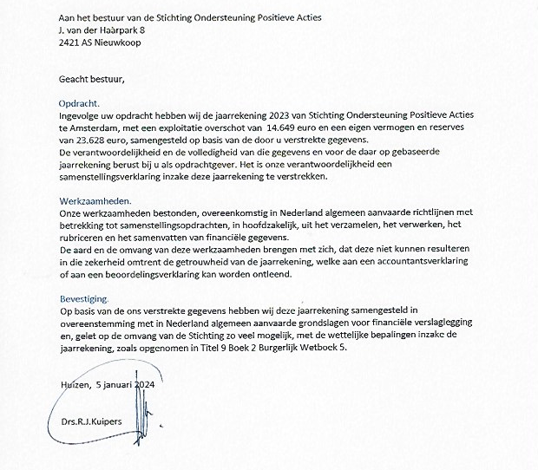

N.B. Het jaarverslag 2023 van de C.B.O. is opgenomen als bijlage.

Aldus op 1 januari 2024 opgesteld door het bestuur bestaande uit:
Ruud Snoeker voorzitter
Pedro van Voorn algemeen bestuurder
Joop Elderkamp algemeen bestuurder
Voor verdere informatie wordt verwezen naar het Beleidsplan 2024+ op www.stichtingpositieveacties.nl. en het jaarverslag van de CBO
Bijlage: jaarverslag C.B.O.
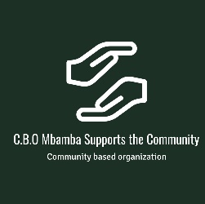
Kande.Po Box 50,Malawi
www.mbambabeach@hotmail.com
+265995441278/1279

Hans Zwiggelaar & Fabienne Kozel

Jaar verslag 2023
Door de goede samenwerking en financiële support door de Stichting Ondersteuning Positieve Acties heeft de C.B.O de onderstaande projecten in 2023 kunnen verwezenlijken.

Door lopend Project: Financiële ondersteuning schoolgeld,materiaal en examen geld.
Door de financiële ondersteuning van de Stichting was de C.B.O in staat om weer velen jongeren, waarvan de familie niet de middelen hebben om naar school te gaan, te helpen met school/examen geld en schoolmateriaal. Ondanks de devaluatie en de stijging van het school/examengeld is het aantal leerlingen nog steeds 50.
(Zie ook page 3 )

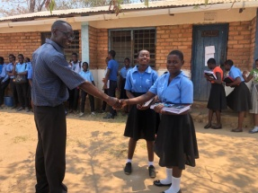

Solar Systeem installatie voor het ICT Training Centre
Ter ondersteuning van de stroom voorziening van het ICT gebouw werd gekozen tot de aanschaf van een solar system 5 KVA. Met opnieuw de samenwerking van de Stichting en de Wilde Ganzen werd de financiering en ondersteuning bereikt. Ook werd in het 2de kwartaal een solar system geïnstalleerd met de mogelijkheid om het ICT gebouw volledig stroom onafhankelijk te maken.
E

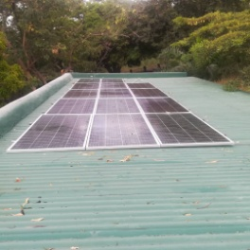

Aanschaf Wiskunde lesboeken
Wereld Wiskunde Funds doneerde aan de C.B.O een prachtig bedrag van 3000 Euro voor de aanschaf van 300 wiskunde boeken voor The Chifira School. De boeken blijven in bezit van de school en de studenten kunnen ze naast het leren op school ook lenen om verder thuis te studeren. Het werd super enthousiast ontvangen.

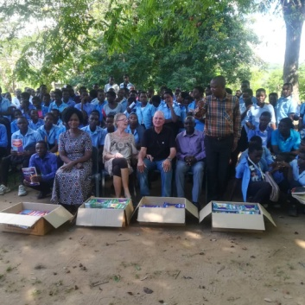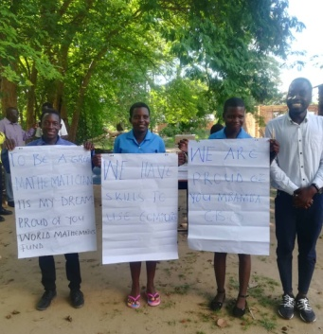

1

Samenwerking met de Chifira School om de computer training te synchroniseren.
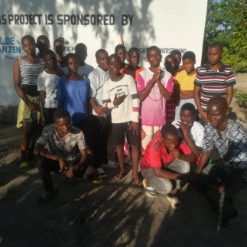
De samenwerking met de Chifira school werkt erg goed. Het idee hier achter is dat de school, dankzij de door de C.B.O geschonken desktops vorig jaar, de school dezelfde computer lessen geeft.
En dat het ICT Training Centre ook studenten van de school les geeft zodat meerdere leerlingen er baat bij hebben.

Aanschaf Computer lesboeken voor ICT Training Centre
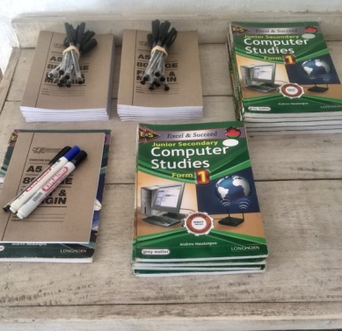
Door de hulp van De Stichting heeft de C.B.O nieuwe Computer- lesboeken kunnen aanschaffen.
Dit was een eenmalige aanschaf aangezien de boeken in het bezit blijven van het ICT Training Centre.
De studenten kunnen wel de Computer lesboeken lenen om verder thuis te studeren.

Financiële ondersteuning medicatie en transport.
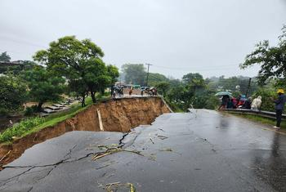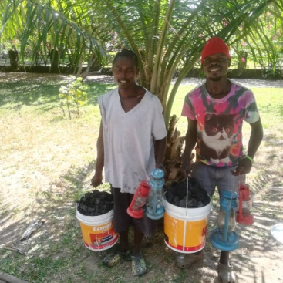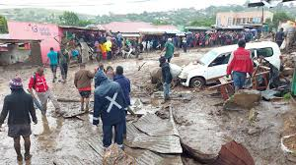
Naast de hulp / aid die we kunnen geven waren we dankbaar dat er genoeg financiële support was om te helpen tijdens en na de schade van Cycloon Freddy .In 15 jaar hadden wij nog nooit zoiets meegemaakt. De schade was enorm in het Noorden en het Zuiden. Huisjes, wegen en tuintjes werden weggewassen, alles totaal overstroomd. Hulp met het geven van transport waar mogelijk, bouwmaterialen, voedsel, houtskool, stormlampen en financieel support waar nodig. Het verleden jaar aangeschafte busje kwam hier erg goed van pas.

2.

Het distribueren van tweedehands kleding,communicatie middelen,desktops en tablets

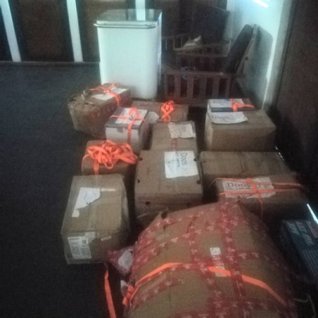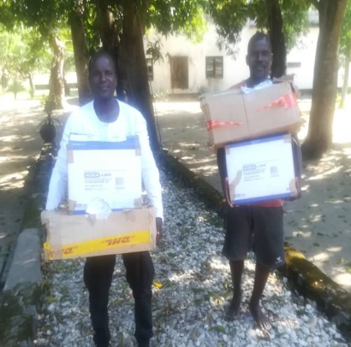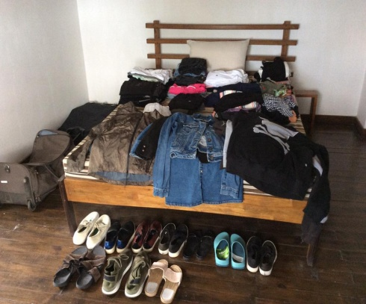
Door de donaties vanuit Nederland van de Stichting en ook vrienden die met koffers kleding kwamen, hebben wij weer velen gezinnen en alleenstaande kunnen helpen met kleding, schoenen en soms een mobieltje. En dit alles werd gedistribueerd door onze Committee leden.

Het doel van de C.B.O Mbamba is het richten op doorlopende Projecten met als hoofdzaak educatie.
Door de huidige economische omstandigheden i.e alweer een devaluatie, hebben velen gezinnen de helaas onnodige keus om hun kind (eren) naar school te laten gaan of voedsel te kopen.
Wij als C.B.O met support van de Stichting zullen alles in het werk stellen om deze gezinnen te ondersteunen met school / examen geld en school materiaal.
De aim van de C.B.O is om meerdere kinderen een mogelijkheid te bieden aan een goede school opleiding en het aantal van 50 leerlingen te laten groeien.
Daar naast zou het erg mooi zijn als we meerdere sponsors zoals het Wereld Wiskunde Fonds zouden kunnen aantrekken voor de sponsring van school lesboeken/materialen.

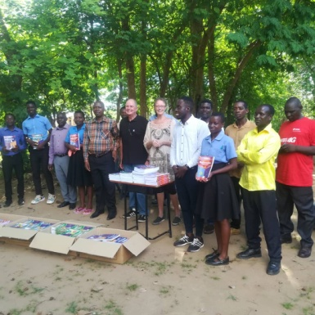
3.

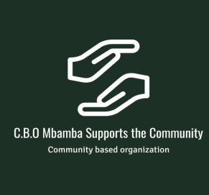 Financial rapport 2023 C.B.O Mbamba Supports the Community
 | Donatie |  | Projekt | Budget |  | Gerealiseed | Over Budget
Date
 | StOPA |  | Chifira School
17-Jan | 3252 |  | Schoolgeld | 2500 |  | 2500
6-Apr | 2210 |  | Examen geld | 750 |  | 750
13 Juli | 2200 |  | School materiaal | 800 |  | 800
13-Sep | 1770 |  | Onderhoud | 1000 |  | 1400 | 400 | Cycloon Freddy Aid
 |  |  | Transport/Verzekering/Service | 1950 |  | 2200 | 250 | Cycloon Freddy Aid
 |  |  | Hulp / Aid | 1200 |  | 1500 | 300 | Cycloon Freddy Aid
 | StOPA & WG |  | Solar system ICT
19 Juni | 11,925 |  |  | 11666 |  | 12183 | 259
 |  |  | Accommodation/food
 |  |  | 258
 | StOPA & WWF |  |  |  |  |  | ( 1209)
27-Oct | 3500 |  | Wiskunde boeken | 3000 |  | 3000
 |  |  | ICT computer boeken | 500 |  | 500
 |  |  | Totaal Budget | 23624 |  | 24833
 | Totaal in |  |  |  |  | Totaal spend |  | Balance
 | 24857 |  |  |  |  | 24833 |  | + 24

